**Научная электронная библиотека(НЭБ)**

(http://elibrary.ru/project_risc.asp?)

**НЭБ** - крупнейший российский информационный портал в области науки, технологии, медицины и образования.

**Глубина архива:** 2011 – 2013 гг.

**Объем:** подписка на полнотекстовую коллекцию из 240 журналов

**Формат представления данных:** pdf

**Язык:** русский

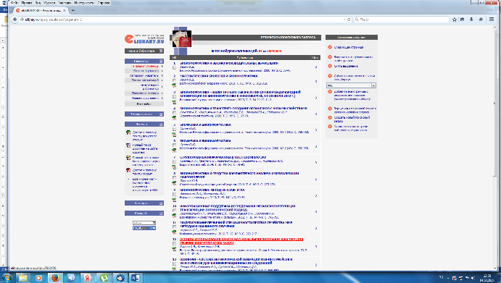

***По теме «Биоинформатика» доступны 67 полных текстов статей в научных журналах:***